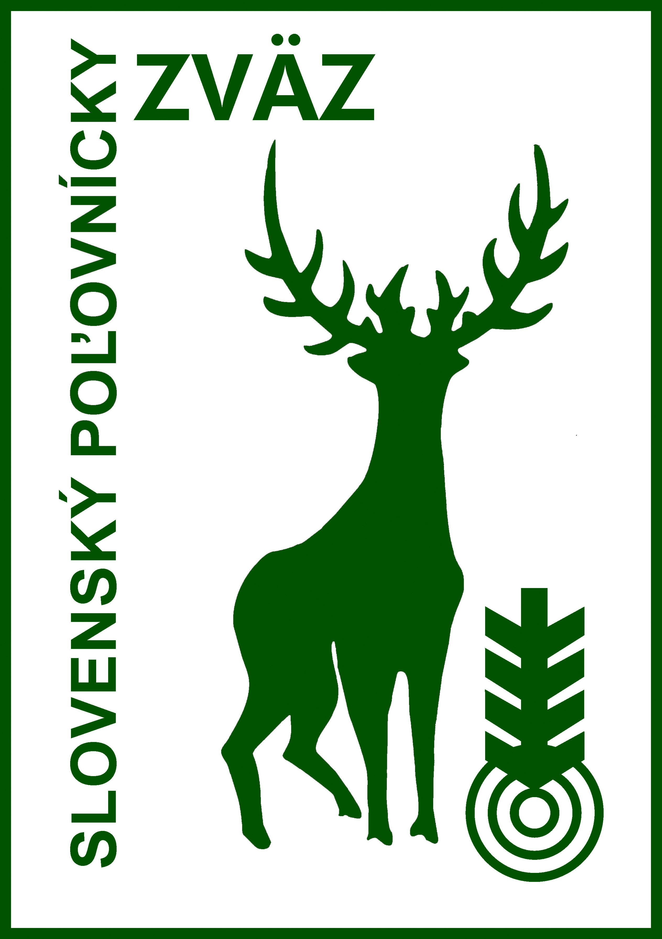

Pozvánka

na MS juniorov

vo vábení zveri

Organizátori:

Slovenský poľovnícky zväz
OkO SPZ Levice
Hubertlov, vydavateľstvo poľovníckej literatúry, Bratislava
TV magazín Halali, Považská Bystrica
Múzeum vo Sv. Antone

Hubertlov, hlavný organizátor Majstrovstiev SR vo vábení zveri, vás pozýva ako súťažiaceho z minulých ročníkov na tohtoročné Majstrovstvá SR juniorov.
Tohtoročné Majstrovstvá SR sa budú konať dňa 8. apríla 2011 od 16. hodiny ako hlavný program Galavečera na Levických poľovníckych dňoch v Kultúrnom dome v Leviciach. Po Majstrovstvách počítame s vašou účasťou na záverečnej recepcii.
Pozvánku prosím odošlite vyplnenú najneskôr do 05. 4. 2011 na adresu našej redakcie:

Hubertlov
P. O. Box 10
850 07 Bratislava 57

alebo nám vašu účasť nahláste telefonicky na č. tel.: 02 / 207 10 769, mobil 0905 643 250

alebo nám účasť s potrebnými údajmi nahláste e-mailom na adrese: hubertlov@chello.sk

Všetky otázky môžete adresovať šéfredaktorovi Hubertlovu : P. Lihocký, 0905 643 250

Informácie ohľadne prípadného ubytovania získate na sekretariáte OkO Levice
na č. tel.: 036/ 631 22 59, 0905 159 365

V Bratislave 25. 3. 2011 Peter Lihocký, šéfredaktor Hubertlovu

